温馨提示：
此题库为Word版，请按住Ctrl,滑动鼠标滚轴，调节合适的观看比例，关闭Word文档返回原板块。
考点14 热学
一、选择题
1.(2015·江苏高考)对下列几种固体物质的认识,正确的有（ ）
A.食盐熔化过程中,温度保持不变,说明食盐是晶体
B.烧热的针尖接触涂有蜂蜡薄层的云母片背面,熔化的蜂蜡呈椭圆形,说明蜂蜡是晶体
C.天然石英表现为各向异性,是由于该物质的微粒在空间的排列不规则
D.石墨和金刚石的物理性质不同,是由于组成它们的物质微粒排列结构不同
【解析】选A、D。若物体是晶体,则熔化过程中,温度保持不变,A项正确;烧热的针尖接触涂有蜂蜡薄层的云母片背面,熔化的蜂蜡呈椭圆形是晶体各向异性的表现,说明云母片是晶体,B项错误;天然石英表现为各向异性,是由于该物质的微粒在空间的排列规则,C项错误;由于石墨和金刚石的物质微粒排列结构不同,导致了它们的物理性质不同,D项正确。
2.(2015·全国卷Ⅱ)关于扩散现象,下列说法正确的是 ( )
A.温度越高,扩散进行得越快
B.扩散现象是不同物质间的一种化学反应
C.扩散现象是由物质分子无规则运动产生的
D.扩散现象在气体、液体和固体中都能发生
E.液体中的扩散现象是由于液体的对流形成的
【解题指南】解答本题时应注意以下三点：
(1)理解扩散现象的本质是分子的无规则运动。
(2)温度越高,分子运动越剧烈。
(3)扩散现象在气体、液体和固体中都能发生。
【解析】选A、C、D。温度越高,分子运动越剧烈,扩散进行得越快,A项正确;扩散现象是不同物质相互进入到间隙中,不是化学反应,B项错;扩散现象说明分子是无规则运动的,C项正确;扩散现象在气体、液体和固体中都能发生,D项正确;液体中的扩散现象与对流没有关系,E项错。
3.(2015·全国卷Ⅰ)下列说法正确的是 ( )
A.将一块晶体敲碎后,得到的小颗粒是非晶体
B.固体可以分为晶体和非晶体两类,有些晶体在不同方向上有不同的光学性质
C.由同种元素构成的固体,可能会由于原子的排列方式不同而成为不同的晶体
D.在合适的条件下,某些晶体可以转变为非晶体,某些非晶体也可以转变为晶体
E.在熔化过程中,晶体要吸收热量,但温度保持不变,内能也保持不变
【解析】选B、C、D。晶体敲碎后仍为晶体,故A错误;有些晶体(如有些单晶体)在不同的方向上有不同的光学性质,即具有各向异性,B正确;碳元素由于原子的排列方式不同而成为不同的晶体,如石墨和金刚石,故C正确;在合适的条件下,某些晶体和非晶体可以相互转化,如二氧化硅晶体加热再凝固后成为玻璃,D正确;在熔化过程中,晶体的内能要增大,E错误。
4.(2015·山东高考)墨滴入水,扩而散之,徐徐混匀。关于该现象的分析正确的是（ ）
A.混合均匀主要是由于碳粒受重力作用
B.混合均匀的过程中,水分子和碳粒都做无规则运动
C.使用碳粒更小的墨汁,混合均匀的过程进行得更迅速
D.墨汁的扩散运动是由于碳粒和水分子发生化学反应引起的
【解析】选B、C。混合均匀根本原因是分子的无规则热运动,而不是受重力的影响,A错误;水分子做永不停息的热运动,水中的小碳粒是布朗运动,它们都是无规则的,B正确;由于布朗运动的剧烈程度与颗粒的大小和温度有关,使用碳粒更小的墨汁,布朗运动会更明显,C正确;扩散现象中没有新的物质生成,不是化学反应,D错误。
5.(2015·重庆高考)某驾驶员发现中午时车胎内的气压高于清晨时的,且车胎体积增大。若这段时间胎内气体质量不变且可视为理想气体,那么 ( )
A.外界对胎内气体做功,气体内能减小
B.外界对胎内气体做功,气体内能增大
C.胎内气体对外界做功,内能减小
D.胎内气体对外界做功,内能增大
【解析】选D。由理想气体状态方程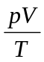=C可知,对于一定质量的理想气体,压强和体积都增大时温度一定升高;而一定质量的理想气体,其内能仅与温度有关,温度升高时内能增大;因为车胎体积增大,所以胎内气体对外界做功;综上可知,选项D正确,选项A、B、C错误。
6.(2015·北京高考)下列说法正确的是 ( )
A.物体放出热量,其内能一定减小
B.物体对外做功,其内能一定减小
C.物体吸收热量,同时对外做功,其内能可能增加
D.物体放出热量,同时对外做功,其内能可能不变
【解析】选C。改变内能有两种方式——做功和热传递,物体放出热量,内能不一定减少,物体对外做功,内能也不一定减少,选项A、B错误;物体吸收热量大于对外做功,内能可能增加,选项C正确;物体放出热量,同时对外做功,其内能一定减少,选项D错误。
7.(2015·福建高考)下列有关分子动理论和物质结构的认识,其中正确的是
（ ）
A.分子间距离减小时分子势能一定减小
B.温度越高,物体中分子无规则运动越剧烈
C.物体内热运动速率大的分子数占总分子数比例与温度无关
D.非晶体的物理性质各向同性而晶体的物理性质都是各向异性
【解析】选B。若分子间距离减小时分子力做负功,分子势能增大,A错;温度越高,分子无规则运动越剧烈,运动速率大的分子数增多,B对、C错;多晶体的物理性质具有各向同性,D错。
8.(2015·福建高考)如图,一定质量的理想气体,由状态a经过ab过程到达状态b或者经过ac过程到达状态c。设气体在状态b和状态c的温度分别为T_{b}和T_{c},在过程ab和ac中吸收的热量分别为Q_{ab}和Q_{ac},则 ( )
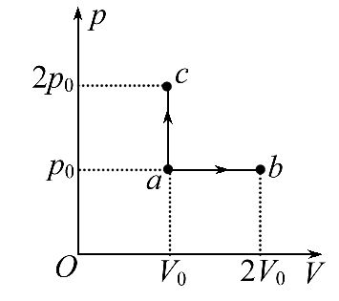
A.T_{b}>T_{c},Q_{ab}>Q_{ac} B.T_{b}>T_{c},Q_{ab}<Q_{ac}
C.T_{b}=T_{c},Q_{ab}>Q_{ac} D.T_{b}=T_{c},Q_{ab}<Q_{ac}
【解析】选C。p-V图像中状态c、b所围的面积相等,T_{b}=T_{c},因此在过程ab和ac中,内能变化相等,过程ac不做功,过程ab气体对外做功,据热力学定律ΔU=W+Q可知,Q_{ab}>Q_{ac},故选C。
9.(2015·广东高考)如图为某实验器材的结构示意图,金属内筒和隔热外筒间封闭了一定体积的空气,内筒中有水。在水加热升温的过程中,被封闭的空气
( )
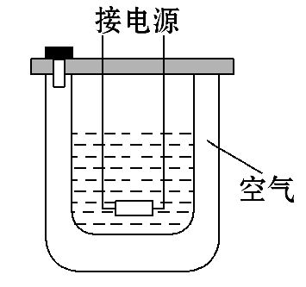
A.内能增大
B.压强增大
C.分子间引力和斥力都减小
D.所有分子运动速率都增大
【解题指南】解答本题时应从以下四点进行分析：
(1)空气体积不变,有W=0;内壁由于水的升温会吸收热量,有Q>0。
(2)由热力学第一定律ΔU=W+Q判断内能增大。
(3)由内能增大进一步判断温度升高,压强变大。
(4)分子间的作用力与分子间距有关。
【解析】选A、B。空气体积不变,故做功为0,即W=0。又因为外壁隔热,而内壁由于水的升温会吸收热量,故Q>0,由热力学第一定律ΔU=W+Q可得ΔU>0,内能增加,A正确;空气体积不变,分子数密度不变,气体内能增加,温度升高,分子热运动变剧烈,对器壁撞击加强,故压强变大,B正确;分子间距离不变,故作用力大小不变,C错误;气体温度升高,分子的平均热运动速率加快,不代表每一个分子运动都加快,D错误。

二、填空题
10.(2015·江苏高考)在装有食品的包装袋中充入氮气,可以起到保质作用。某厂家为检测包装袋的密封性,在包装袋中充满一定量的氮气,然后密封进行加压测试。测试时,对包装袋缓慢地施加压力。将袋内的氮气视为理想气体,则加压测试过程中,包装袋内壁单位面积上所受气体分子撞击的作用力 (选填“增大”“减小”或“不变”),包装袋内氮气的内能 (选填“增大”“减小”或“不变”)。
【解析】缓慢地施加压力,可将氮气状态变化视为等温过程,内能不变,加压测试过程中,压强增大,所以包装袋内壁单位面积上所受气体分子撞击的作用力增大。
答案：增大 不变
11. (2015·海南高考)已知地球大气层的厚度h远小于地球半径R,空气平均摩尔质量为M,阿伏加德罗常数为N_{A},地面大气压强为p₀,重力加速度大小为g。由此可估算得,地球大气层空气分子总数为 ,空气分子之间的平均距离为 。
【解析】设大气层中气体的质量为m,由大气压强产生原因可知,mg=p₀S,即： 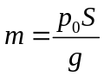
分子数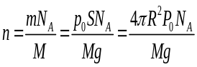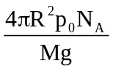,假设每个分子占据一个小立方体,各小立方体紧密排列,则小立方体边长即为空气分子平均间距,设为a,大气层中气体总体积为V,a=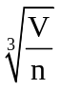,而
V=4πR²h,所以a=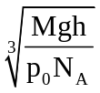。
答案：
三、计算题
12. (2015·江苏高考)给某包装袋充入氮气后密封,在室温下,袋中气体压强为1个标准大气压、体积为1 L。将其缓慢压缩到压强为2个标准大气压时,气体的体积变为0.45 L。请通过计算判断该包装袋是否漏气。
【解析】若不漏气,设加压后的体积为V₁,由等温过程得
p₀V₀=p₁V₁
代入数据得V₁=0.5L
因为0.45L<0.5 L,故包装袋漏气。
答案：见解析
13.(2015·全国卷Ⅱ)如图,一粗细均匀的U形管竖直放置,A侧上端封闭,B侧上端与大气相通,下端开口处开关K关闭;A侧空气柱的长度为l=10.0cm,B侧水银面比A侧的高h=3.0cm。现将开关K打开,从U形管中放出部分水银,当两侧水银面的高度差为h₁=10.0cm时将开关K关闭。已知大气压强p₀=75.0cmHg。
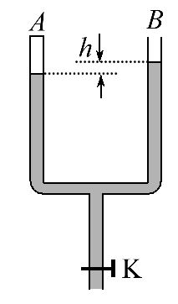
（1）求放出部分水银后A侧空气柱的长度。
（2）此后再向B侧注入水银,使A、B两侧的水银面达到同一高度,求注入的水银在管内的长度。
【解析】（1）选A侧空气柱为研究对象
p₁=p₀+p_{h}=75.0cmHg+3.0cmHg=78cmHg
V₁=lS=S×10.0cm
放出部分水银后
p₂=p₀-p_{h1}=75.0cmHg-10.0cmHg=65cmHg
由玻意耳定律可得
p₁V₁=p₂V₂
l₂=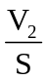=12.0cm
（2）当A、B两侧的水银面达到同一高度时
p₃=p₀=75cmHg
由玻意耳定律可得
p₁V₁=p₃V₃
l₃=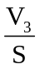=10.4cm
则注入的水银在管内的长度
=h₁+2×(l₂-l₃)=13.2cm
答案：（1）12.0cm （2）13.2cm
14.(2015·全国卷Ⅰ)如图,一固定的竖直汽缸由一大一小两个同轴圆筒组成,两圆筒中各有一个活塞,已知大活塞的质量为m₁=2.50kg,横截面积为S₁=80.0cm²,小活塞的质量为m₂=1.50kg,横截面积为S₂=40.0cm²;两活塞用刚性轻杆连接,间距保持为l=40.0cm,汽缸外大气的压强为p=1.00×10⁵Pa,温度为T=303K。初始时大活塞与大圆筒底部相距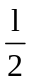,两活塞间封闭气体的温度为T₁=495K,现汽缸内气体温度缓慢下降,活塞缓慢下移。忽略两活塞与汽缸壁之间的摩擦,重力加速度大小g取10m/s²。求：
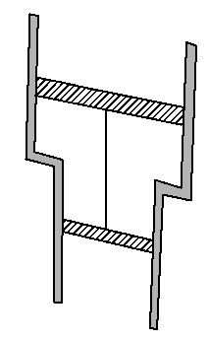
（1）在大活塞与大圆筒底部接触前的瞬间,缸内封闭气体的温度。
(2)缸内封闭的气体与缸外大气达到热平衡时,缸内封闭气体的压强。
【解题指南】解答本题应从以下两点分析：
(1)根据活塞缓慢下降列出平衡条件,判断封闭气体压强变化的规律。
(2)判断封闭气体两种状态变化的特点,列气体状态方程求解。
【解析】（1）设初始时气体体积为V₁,在大活塞与大圆筒底部刚接触时,缸内封闭气体的体积为V₂,温度为T₂。由题给条件得
V₁=S₂+S₁ ①
V₂=S₂l ②
在活塞缓慢下移的过程中,用p₁表示缸内气体的压强,由力的平衡条件得
S₁(p₁-p)=m₁g+m₂g+S₂(p₁-p) ③
故缸内气体的压强不变。由盖—吕萨克定律有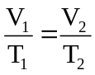 ④
联立①②④式并代入题给数据得T₂=330K⑤
(2)在大活塞与大圆筒底部刚接触时,被封闭气体的压强为p₁。在此后与汽缸外大气达到热平衡的过程中,被封闭气体的体积不变。设达到热平衡时被封闭气体的压强为p′,由查理定律,有
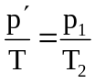 ⑥
联立③⑤⑥式并代入题给数据得
p′=1.01×10⁵Pa
答案： （1）330K (2)1.01×10⁵Pa
15.(2015·山东高考)扣在水平桌面上的热杯盖有时会发生被顶起的现象。如图,截面积为S的热杯盖扣在水平桌面上,开始时内部封闭气体的温度为300 K,压强为大气压强p₀。当封闭气体温度上升至303K时,杯盖恰好被整体顶起,放出少许气体后又落回桌面,其内部气体压强立刻减为p₀,温度仍为303K。再经过一段时间,内部气体温度恢复到300 K。整个过程中封闭气体均可视为理想气体。求：
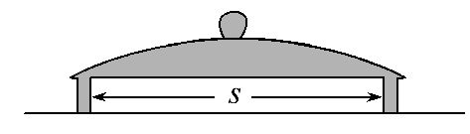
（1）当温度上升到303 K且尚未放气时,封闭气体的压强。
（2）当温度恢复到300 K时,竖直向上提起杯盖所需的最小力。
【解析】（1）以开始封闭的气体为研究对象,由题意可知,初状态温度T₀=300 K,压强为p₀,末状态温度T₁=303 K,压强设为p₁,由查理定律得
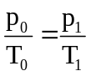 ①
代入数据得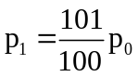 ②
（2）设杯盖的质量为m,刚好被顶起时,由平衡条件得
p₁S=p₀S+mg ③
放出少许气体后,以杯盖内的剩余气体为研究对象,由题意可知,初状态温度T₂=303K,压强p₂=p₀,末状态温度T₃=300K,压强设为p₃,由查理定律得
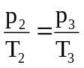 ④
设提起杯盖所需的最小力为F,由平衡条件得
F+p₃S=p₀S+mg ⑤
联立②③④⑤式,代入数据得
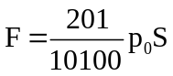 ⑥
答案： （1）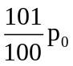 （2）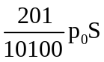
16.(2015·重庆高考)北方某地的冬天室外气温很低,吹出的肥皂泡会很快冻结。若刚吹出时肥皂泡内气体温度为T₁,压强为p₁,肥皂泡冻结后泡内气体温度降为T₂。整个过程中泡内气体视为理想气体,不计体积和质量变化,大气压强为p₀。求冻结后肥皂膜内外气体的压强差。
【解析】肥皂泡内气体的变化可视为等容变化,由查理定律可得：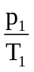= 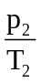,解得：p₂=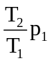
故冻结后肥皂膜内外气体的压强差：Δp=p₂-p₀=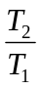p₁-p₀
答案： p₁-p₀
17.(2015·海南高考)如图,一底面积为S、内壁光滑的圆柱形容器竖直放置在水平地面上,开口向上,内有两个质量均为m的相同活塞A和B;在A与B之间、B与容器底面之间分别封有一定量的同样的理想气体,平衡时体积均为V。已知容器内气体温度始终不变,重力加速度大小为g,外界大气压强为p₀。现假设活塞B发生缓慢漏气,致使B最终与容器底面接触。求活塞A移动的距离。
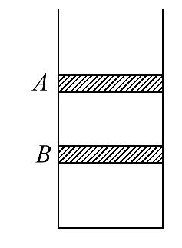
【解析】设A与B之间、B与容器底面之间的气体压强分别为p₁、p₂,在漏气前,对A分析有p₁=p₀+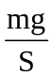,对B有p₂=p₁+
B最终与容器底面接触后,设A、B间的压强为p,气体体积为V′,则有p=p₀+
因为温度始终不变,对于混合气体有(p₁+p₂)·V=pV′,
漏气前A距离底面的高度为h=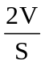,
漏气后A距离底面的高度为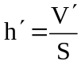
联立可得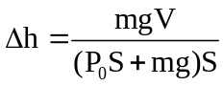
答案： 